DOCUMENTO DE DEFENSA TÉCNICA
SISTEMA DE DETECCIÓN DE APARCAMIENTO CON VISIÓN ARTIFICIAL E IA
Autores: Equipo de Desarrollo (Javier y Pako)
Centro: IES Gran Capitán
Fecha de Actualización: Junio de 2026
Estado del Código: Arquitectura de Configuración Centralizada

1. Resumen Ejecutivo y Propósito del Proyecto
El presente proyecto resuelve un problema clásico de la domótica y las ciudades inteligentes (Smart Cities): la gestión eficiente y la monitorización en tiempo real de espacios de aparcamiento. Utilizando cámaras de videovigilancia fijas (o flujos de vídeo simulados en este caso), el sistema automatiza por completo la detección de plazas libres u ocupadas sin necesidad de instalar costosos sensores físicos (sensores magnéticos o de ultrasonidos) en el suelo de cada plaza.
La arquitectura de software diseñada original ha evolucionado sustancialmente hacia un enfoque de máxima madurez industrial. En esta nueva revisión v2, el sistema destaca por su rigurosa modularidad, dividiéndose de forma estricta en cuatro componentes independientes de alta cohesión y bajo acoplamiento:
- Módulo de Configuración Centralizada (config.py): El pilar central del sistema. Reúne de manera exclusiva todas las constantes globales, hiperparámetros analíticos del modelo, rutas de archivos de datos y especificaciones de color, impidiendo la duplicidad y la dispersión de parámetros básicos.
- Calibración Geométrica (marcar_plazas.py): Etapa de calibración estática que digitaliza la geometría del parking mediante OpenCV, abstrayendo las zonas de estacionamiento en estructuras poligonales indexadas en un archivo estructurado JSON.
- Inferencia e Inteligencia Artificial (detector_yolo.py): Motor core que procesa el flujo visual utilizando una red neuronal convolucional del estado del arte (YOLO) para la localización geoespacial de vehículos sobre las regiones calibradas.
- Interfaz de Usuario Avanzada (bot_telegram.py): Capa de presentación que expone de forma asíncrona (Async/Await) el estado en tiempo real a los usuarios a través de una API conversacional multimedia.
2. Arquitectura de Software y Pipeline de Datos (Refactorizado)
La inclusión de config.py transforma por completo el flujo de información del sistema, estableciendo un pipeline jerárquico impecable:

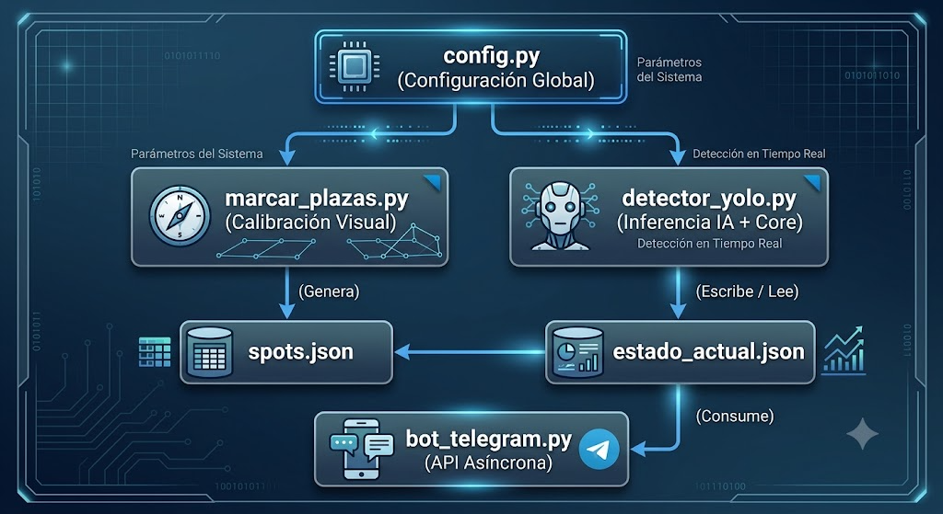

Por ejemplo, el número de plazas, las paletas de color OpenCV (BGR) o la ubicación física del mapa de coordenadas JSON ya no pertenecen ni al detector de IA ni al bot. Todo componente que requiera datos estructurales o analíticos los importa directamente desde config.py, asegurando la escalabilidad vertical.
3. Justificación de Diseño Técnico y Defensa de la Arquitectura
Durante la fase de cuestionamientos de la defensa oral, es muy probable que el tribunal examine decisiones de diseño específicas. A continuación, se detallan las justificaciones analíticas fundamentales de la arquitectura implementada:
3.1 ¿Por qué mantener las extensiones multimedia locales y no en config.py?
Las variables EXTENSIONES_IMAGEN y EXTENSIONES_VIDEO se encapsulan de forma local dentro de detector_yolo.py debido al Principio de Ocultación de Información y Cohesión de Software. El archivo config.py se diseña exclusivamente para parámetros del negocio modificables por el operador técnico (como reducir los umbrales de confianza ante cambios climáticos o modificar la paleta cromática). Sin embargo, los formatos soportados (.png, .mp4, etc.) son restricciones tecnológicas invariables vinculadas de forma directa a las capacidades del backend de codificación de OpenCV. Llevarlos a la configuración global generaría la falsa expectativa de que se pueden incorporar extensiones arbitrarias no soportadas por la librería base.
💡 Nota de Optimización para Examen: Estas variables se estructuraron como Sets (conjuntos) en lugar de listas tradicionales. Esto asegura una optimización computacional crítica en visión artificial: la verificación de pertenencia en un Set se ejecuta mediante tablas hash en tiempo constante O(1), mientras que en una lista requiere O(N), agilizando el pipeline de inicialización de la fuente visual.
3.2 Técnicas de Alta Eficiencia en la API del Bot de Telegram
La interfaz con el usuario final mediante bot_telegram.py implementa dos estrategias de nivel industrial para garantizar una latencia mínima y soportar concurrencia masiva:
- Carga Diferida Única (Singleton de Arranque): La instanciación del pesado modelo matemático de Deep Learning (YOLO) y la carga de las coordenadas de las plazas se ejecutan en el ámbito global al levantar el script. Esto evita re-instanciar el modelo en memoria RAM en cada mensaje entrante, reduciendo el tiempo de respuesta a milisegundos.
- Estructuras de Datos In-Memory (Streams Binarios): Para evitar la degradación de rendimiento provocada por operaciones constantes de lectura y escritura en el almacenamiento físico (E/S de disco), las imágenes anotadas dinámicamente con la paleta de colores semáforo se codifican directamente en memoria RAM usando buffers binarios de io.BytesIO. La imagen viaja directamente de la RAM del servidor a los servidores de Telegram de forma instantánea.
4. Mapeo Completo de Parámetros Centralizados
A continuación, se detalla la matriz de especificaciones unificada en config.py, la cual rige el comportamiento de todos los ejecutables del sistema de forma síncrona:
Variable en config.py | Valor Calibrado | Módulo Origen | Impacto Funcional en el Sistema
SPOTS_JSON | Path('imgs/spots.json') | marcar_plazas.py | Ubicación del mapa vectorial de coordenadas de las plazas. Centralizado para lectura unificada.
OUTPUT_DIR | Path('imgs/capturas') | detector_yolo.py | Directorio persistente para el volcado de logs históricos y auditorías visuales bajo demanda.
ESTADO_ACTUAL | Path('imgs/estado_actual.json') | detector_yolo.py | Fichero transaccional plano utilizado como puente de datos en tiempo real hacia el bot de Telegram.
NUM_PLAZAS | 22 | marcar_plazas.py | Capacidad nominal total de la zona calibrada; actúa como denominador en las fórmulas estadísticas de aforo.
CONF_UMBRAL | 0.15 | detector_yolo.py | Filtro analítico de confianza mínima para detecciones YOLO. Protege el sistema frente a falsos negativos nocturnos.
SOLAPAMIENTO_MIN | 0.10 | detector_yolo.py | Porcentaje del Bounding Box de la IA que debe intersecar con el polígono de la plaza para determinar ocupación (IoU local).
MODELO_YOLO | 'yolo11x.pt' | detector_yolo.py | Modelo pesado de red neuronal convolucional (YOLO11 Extra-Large) seleccionado por el equipo para máxima precisión visual.
COL_LIBRE | (0, 220, 80) | config.py | Color BGR (Verde) para dibujar plazas e identificadores disponibles en la visualización en vivo.
COL_OCUPADA | (0, 60, 220) | config.py | Color BGR (Rojo/Naranja) aplicado inmediatamente a los polígonos que superan el solapamiento mínimo.
COL_YOLO | (0, 140, 255) | config.py | Color de realce corporativo (Naranja) utilizado para remarcar los cuadros delimitadores detectados por la IA.

5. Batería de Preguntas Críticas y Respuestas de Alto Nivel
Para blindar la presentación, se exponen los tres vectores de cuestionamiento técnico más probables por parte del tribunal junto con sus respuestas desarrolladas bajo estándares de ingeniería:
1. ¿Por qué se ha implementado un archivo config.py en lugar de pasar los parámetros por línea de comandos mediante argparse?
Respuesta Técnica: El uso de config.py proporciona una arquitectura mantenible y centralizada. Pasar parámetros como matrices de colores BGR, rutas múltiples de archivos JSON o valores numéricos complejos por línea de comandos en cada ejecución (tanto en el bot como en el detector) incrementaría exponencialmente el riesgo de error humano y generaría scripts de lanzamiento excesivamente largos e ininteligibles. Con config.py se asegura una única fuente de verdad compartida entre módulos independientes de forma nativa.
2. ¿Por qué el sistema no busca directamente la plaza vacía mediante la IA en lugar de delimitar polígonos manuales con OpenCV?
Respuesta Técnica: Es una decisión fundamental de visión artificial. Una plaza vacía carece de entidad física con rasgos visuales constantes; puede presentarse como asfalto gris, cemento, líneas blancas o reflejos lumínicos variables. Intentar entrenar una red neuronal para detectar 'la nada' produce tasas críticas de falsos positivos y requiere conjuntos de datos masivos. Nuestro diseño híbrido delega en la IA predictiva (YOLO) lo que hace con precisión científica —detectar el objeto físico/coche— y utiliza geometría computacional clásica en O(1) para deducir de forma exacta la disponibilidad por ausencia de entidad.
3. ¿Cuál es el impacto y la justificación real del parámetro SOLAPAMIENTO_MIN dentro de las plazas?
Respuesta Técnica: El parámetro resuelve el desafío técnico de la perspectiva de cámara y las oclusiones parciales (por ejemplo, cuando un vehículo alto oculta parcialmente una plaza contigua o una farola divide visualmente una zona). En lugar de evaluar únicamente si el punto central del coche cae dentro de la plaza, calculamos la matriz de bits de intersección sobre la superficie total. Al fijar un SOLAPAMIENTO_MIN de 0.10 (10%), garantizamos que cualquier intrusión física significativa de un coche sobre la plaza protegida compute inmediatamente como ocupada, dotando al sistema de una excelente robustez ante ángulos oblicuos de captura.

